Interiøret i Tretten kirke
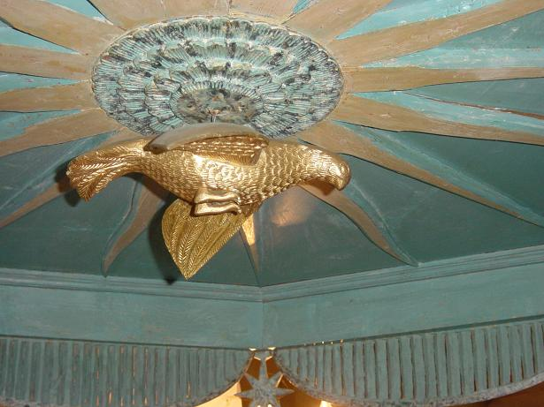
Den rådende åndsretning i Norge på den tiden Tretten kirke ble bygget var pietismen.
Den rådende åndsretning i Norge på den tiden Tretten kirke ble bygget var pietismen. Tidligere århundres åndsretning, ortodoksien (rett-troenheten) talte om den rette tro, pietismen talte om den rette opplevelse av troen. Gjenfødelse og det nye livet ble sterkt poengtert, ofte på bekostning av sakramentene som man mente kunne misbrukes. Hvor mye pietetismen preget menigheten er ikke godt å si, men det er både interessant og riktig å ha pietismens særpreg klart for seg når en betrakter en kirke fra denne tidsperioden.

ALTERET OG ALTERTAVLEN

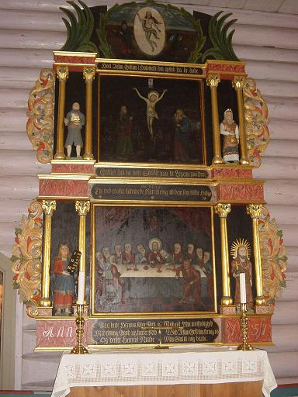
I kallsboken fra 1732 heter det at altertavlen var fra den katolske tiden. Siden reformasjonen skjedde før den tømrete langkirken ble reist, tilsier dette at altertavlen fra den gamle steinkirken først ble flyttet til langkirken, og deretter brukt i den nye kirken de første årene. I oldkirken og i middelalderen var krusifikset dominerende på alteret. Det er derfor rimelig å anta at et av de kjente middelalderkrusifiksene fra Trettenkirken som i dag oppbevares av folkemuseet i Oslo har vært en del av det opprinnelige alterarrangementet. Fotografier av de to krusifiksene henger i sakristiet.

Den nåværende altertavlen er datert 1751, og i kallsboken fra 1752 står det at kirken har fått nytt alter. Kunstneren skal være øyværingen Bjørn Olstad, som også tilskrives altertavlen i Øyer kirke fra 1724. Bjørn Bjørnson Olstad var den første i Gudbrandsdalen som skar i akantusstil.

På 1600-tallet, da ortodoksien (rett-troenheten) var den dominerende tankeretningen innen kirken, var det vanlig med katekismetekster på altertavlen. I pietismens tid gikk man over til bilder, som markerte innholdet i forkynnelsen klarere for menigheten.

Tavlen i Tretten kirke, med sine påskemotiver, er i så henseende tidstypisk. De malte motivene viser nattverdens innstiftelse skjærtorsdag nederst, korsfestelsen langfredag i midten og oppstandelsen påskedag øverst. Maleriene er kopier av de som er på altertavlen i Øyer kirke, men maleren er ukjent.
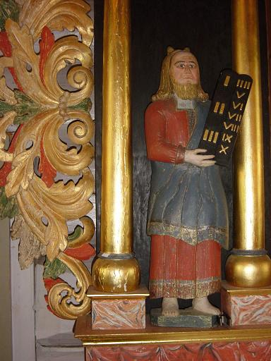 | 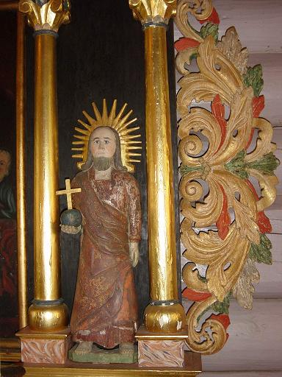

Typisk er også de fire utskårne figurene. På hver side nederst står Moses med de ti bud, og Kristus med glorien om hodet og jordkloden med korset over i hånden. Loven på den ene siden - evangeliet på den andre. Over finner vi Aron, den første yppersteprest, i fullt skrud og døperen Johannes med det Gamle Testamentet, lammet og pekefingeren. Det hele er rammet inn av vakker akantusskurd. Som i Øyer kirke er skurden rundt det øverste maleriet, oppstandelsen, forskjellig fra den øvrige med palmelignende grener, kanskje for å markere denne begivenheten spesielt.

I oldkirken og i middelalderens kirke sto lysene på gulvet i enkeltstaker. Senere ble lysene flyttet opp på alteret, og i pakt med reformasjonstidens krav ble antallet redusert til to. Etter hvert økte antallet igjen, og Tretten kirke har tre sett med gamle alterlysestaker.

På de største stakene står inngravert "Clemet Østensøn" og "Kiersten Erichsdatter", samt "Anno 1780". Det eneste paret med disse navnene i det aktuelle tidsrommet er Clemet Østenson Enge og Kjersti Erichsdatter Kvam, som ble viet i Tretten kirke i juni 1773. Hvorfor disse stakene ble gitt til kirken i akkurat 1780 er ukjent, det er ingen begivenheter i kirkeboken som peker seg ut.

De mellomste stakene har ikke årstall men er inngravert med "Moritx Ienssøn" og "Anne Iensdaater". De minste stakene ligner de mellomste og har innskripsjonen "P.E.S.V" og "Anno 1656". Morits Jenssøn, født ca. 1586 i Danmark, var sorenskriver i Sør-Gudbrandsdalen 1634-1654. Han og konen Anne bodde på garden Lie i Østre Gausdal. En av sorenskriverens døtre var gift med Per Einarson Vold (P.E.S.V). Man vet ikke hvorfor disse stakene har havnet i Tretten kirke, men et slektskap mellom sorenskriverens kone, Anne Jensdatter, og Jens Jenssen Staby, som var prest i Øyer tidlig på 1600-tallet, har vært antydet.

Kalken og disken har sin rot i nattverdens innstiftelse. De eldste kalkene var større enne i dag og hadde to hanker til å holde i. Disken var også stor, opp til 50 cm i diameter. Gjennom stilperiodene har både kalk og disk forandret størrelse og fasong. De blir av sølv, og får graveringer og relieffer. I kallsboken fra 1732 står følgende: "Een Sølfkalk og disk uden og jnden forgyldt Viktig 38 1/2 lod, denne kalk er blevfen forfærdiget Anno 1684 af Een gammel uforgyldt kalk og disk der voh 25 lod til Hvilken blef lagt 13 1/2 lod Sølf". Kalken og disken har inskripsjon på latin som viser¨årstall og at giveren er Fredrik Monrath, C.W. Monraths far og forgjenger i embedet. Kalken var muligvis fra middelalderen i sin opprinnelige form. Da var nattverdkalken liten, idet bare presten drakk nattverdvin - mens menigheten fikk nattverdbrødet.

PREKESTOLEN
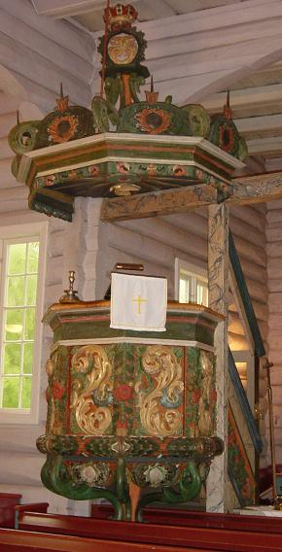 | 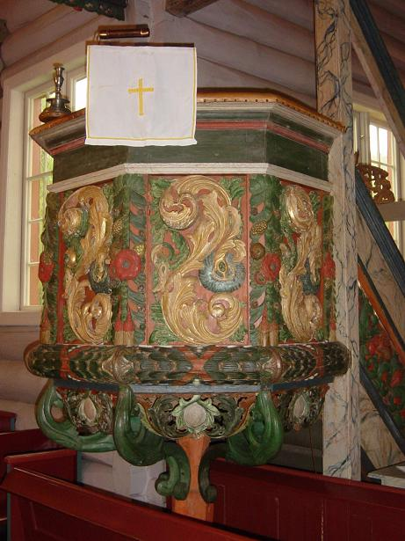

I pietismens tid var det viktig å framheve ordet, også i forhold til sakramentene. Dette ga seg ofte synlige uttrykk, prekestolen skulle helst stå høyt, gjerne over alteret i altertavlen, slik vi har eksempler på i andre kirker fra denne tiden. Prekestolene vokser også i omfang i forhold til tidligere århundrers nøkternhet.

Om det er en bevisst teologisk vurdering som ligger til grunn, eller om det skyldes datidens stilsans - prekestolen i Tretten er i hvert fall stor og ruvende. I likhet med alteret skriver den seg fra 1752 og er skåret av Bjørn Bjørnson Olstad fra Øyer. Over prekestolen er lydhimlingen med evangeliets sol og med duen som Åndens symbol.

DØPEFONTEN
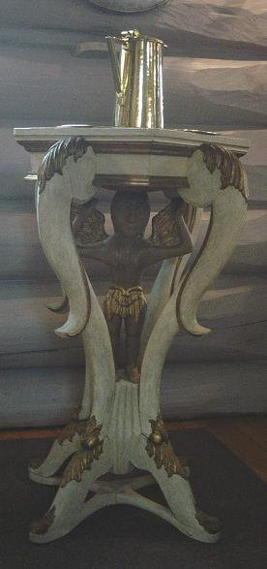
Etter pietismens syn på Guds ord som det ene og egentlige nådemiddel, har dåpen mindre betydning for så vidt man siden gjenfødes ved Ordet. Etter dette syn skulle en vente en døpefont av noe beskjednere format. Døpefonten i Tretten ruver i rommet. Den er da også av senere dato, skåret av Ole Olsen Klævamoen i slutten av 1780-årene.

Døpefonten er spesiell, uten noen parallell. Oventil er den firkantet. Fra sidene går det ned fire arkantusranker som bein. Under overflaten står en engel og holder oppunder med armene over hodet. Over døpefonten henger en uvanlig stor himling, som gjentar prekestolhimlingens motiver. Den uvanlig store dimensjonen ved det hele skyldes vel helst balansen i rommet i forhold til prekestolen.

KORDØREN

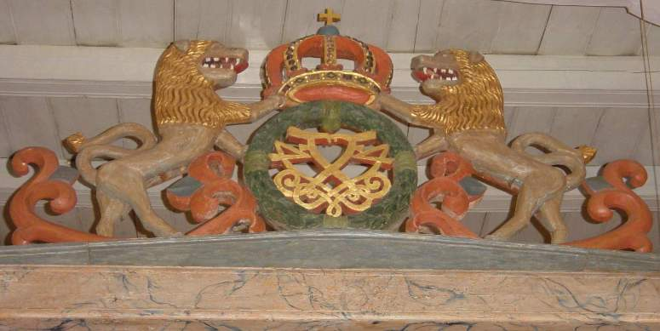
Løveornamentet på korbjelken

Inngangen til koret ble alltid markert med en kordør eller en korportal. Den var åpne slik at menigheten kunne se inn til alteret. På bjelken over sto det gjerne et krusifiks som markerte at dette var inngangen til et særlig hellig rom. I pietismens tid ble krusifiksene i flere kirker tatt ned og erstattet med de dansk-norske kongers emblem og merke.

Kordøren i Tretten kirke viser initialene til Fredrik IV, F4, i en krans som holdes av to løver og med kongekronen over. Ornamentet virker klumpet og matt i sin utførelse. I følge Tor Iles Bygdabok skal det være skåret av Bjørn Olstad omkring 1750. I så fall er det ganske forskjellig fra det han laget i Øyer kirke omkring 1725, og fra det han ellers skal ha skåret i Tretten kirke. Fredrik IV døde for øvrig i 1730, så det er også et lite paradoks at hans monogram ble brukt over kordøren tjue år senere. Spesielt siden initialene i det tilsvarende ornamentet i Øyer kirke, som skal være eldre, tilhører hans sønn og etterfølger som dansk/norsk konge, Christian VI. Kongekronen går ellers igjen flere steder i kirken, over prekestolen og over døpefonten.

TAVLER

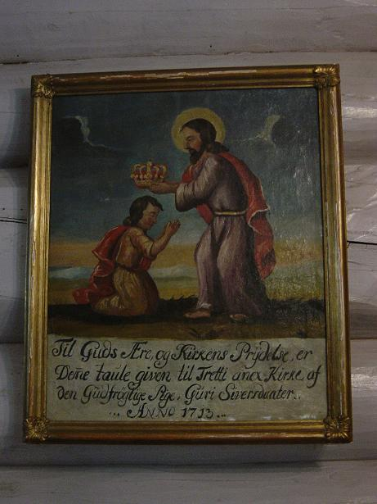
Tavle fra 1713

På 1600-tallet ble det vanlig å gi "tavler" - d.v.s. malerier - til kirkene. De bærer giverens navn, ikke malerens. I Tretten kirke er det bevart fem slike. Da kirken ble malt i 1883, ble maleriene tatt ned for å lagres i svalgangen i mens. Her sto de lenge, og i denne tiden mener man at noen av dem ble borte eller ødelagt. For eksempel et maleri gitt av Erik O. Rindal, datert 1688, som forestilte hans egen himmelfart. Et mindre maleri - Kristus kroner et barn - forsvant også på denne tiden. 60 år senere ble det funnet igjen hos en antikvitetshandler i Oslo. Dette ble kjøpt tilbake og hengt opp i kirken igjen.

Denne tavlen, som er datert 1713, viser Jesus som kroner et barn og har innskriften

De øvrige tavlene er (ordnet etter årstallet de er gitt):

Tavle som viser og med inskripsjonen Herre du davids Søn forbarme dig ofver mig. Gud til Ære Kircken til Beprydelse er denne Tavle Given til Trette annex Kircke af den Erlige Gudfrøgtige daneqvinde Lisbet Olsdaater Anno 1714.

Tavle som forestiller Jesus og den verkbrotne og med inskripsjonen Gud til Ære, Kirchen til Beprydelse er denne Tavele given til Trette annex af Erich Olsen Glomstad Anno 1724.

Tavle med tre motiver, som forestiller henholdsvis Abraham beviser sin tro, Jacobs drøm og den blodfattige Ouindes Troe til Christum. Bærer inskripsjonen Gud til ære Kierken til Beprydelse er denne Tavle Given til Trætte anex Kirke af Den Erlige danneqvinde Marte peders Daater glemen Anno 1730.

Tavle som viser Jesu dåp og med innskriften Gud til Ærre Kierken til Prydelse Er Jeg Given Til Trætten Annix af Mads Biercke Anno 1788.

RESTAURERINGSARBEIDER

I 1883 ble kirkeveggene innvending malt slik de er nå. De daværende benkene ble malt brune. Altertavlen, prekestolen, dåpshimlingen og korskillet ble overmalt. Overmalingen ble fjernet igjen i 1954.

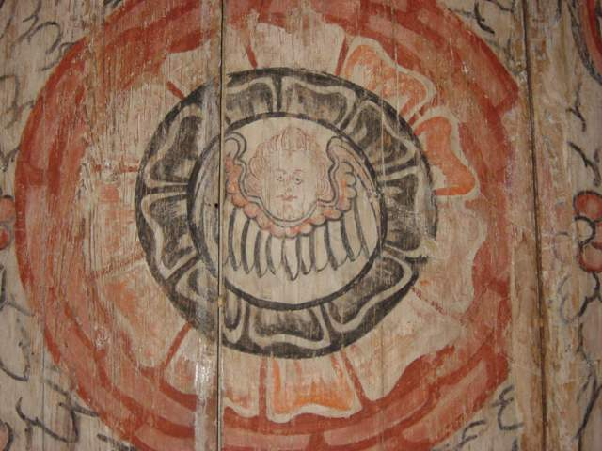 | 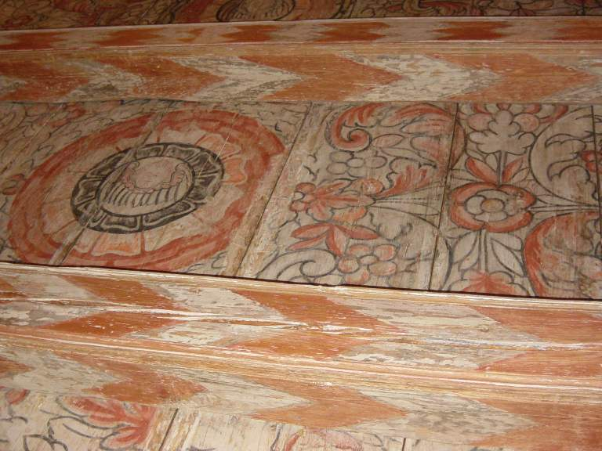
Takdekorasjoner i sakristiet

I 1960-årene begynte de hvitmalte takbordene i sakristiet å flasse, og man oppdaget ved en prøveavdekking at taket var dekorert. I 1971 ble det vedtatt å avdekke taket helt. De gamle takbordene ble tatt ned og flere lag med hvitmaling ble fjernet. Det kom da for dagen en usedvanlig rik og vakker dekorasjon av høy kunstnerisk kvalitet, med rosetter og ranker holdt i fargene rødt, hvitt og svart. At dekorasjonen er utført i den nåværende kirken er helt usannsynlig. Bordene den var malt på bar umiskjennelig preg av å være benyttet et annet sted. Det var umalte felter der tidligere takbjelker hadde ligget. Utfra dekorasjonen kan en se at den i sin opprinnelige form har dekket mer enn de ca. 20 kvadratmetrene en har brukt til sakristiet. En må ha lov til å anta at takbord og bjelker opprinnelig har hatt sin plass i den gamle tømrede langkirken fra 1580-årene.

Kilde: Vår Frelsers Kirke i Tretten, Tretten menighetsråd 1978
Foto: (c) Kari Torp Manengen

